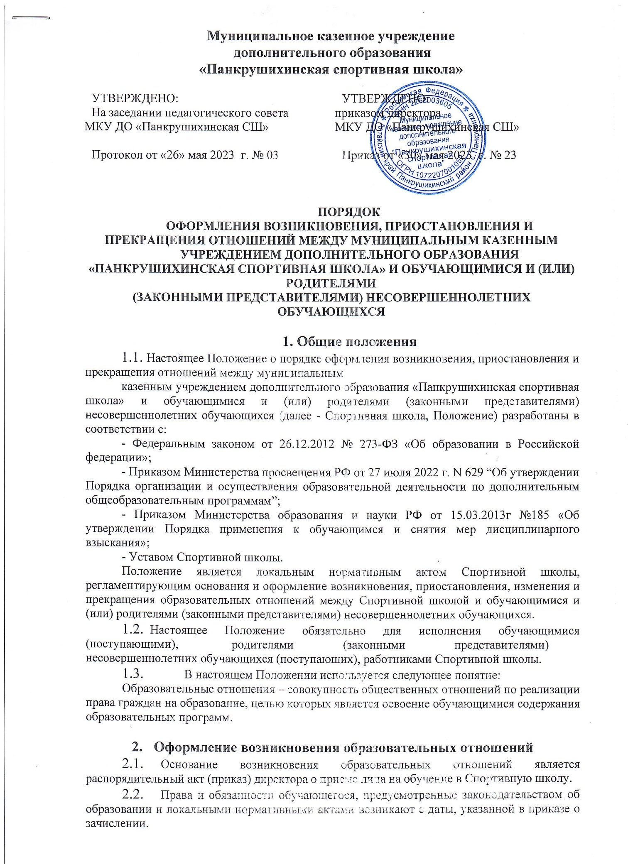**Муниципальное казенное учреждение**

**дополнительного образования**

**«Панкрушихинская спортивная школа»**

|  |  |
| --- | --- |
| УТВЕРЖДЕНО:  На заседании педагогического совета  МКУ ДО «Панкрушихинская СШ»  Протокол от «26» мая 2023 г. № 03 | УТВЕРЖДЕНО:  приказом директора  МКУ ДО «Панкрушихинская СШ»  Приказ от «30» мая 2023 г. № 23 |

**ПОРЯДОК**

**ОФОРМЛЕНИЯ ВОЗНИКНОВЕНИЯ, ПРИОСТАНОВЛЕНИЯ И  
ПРЕКРАЩЕНИЯ ОТНОШЕНИЙ МЕЖДУ МУНИЦИПАЛЬНЫМ КАЗЕННЫМ**

**УЧРЕЖДЕНИЕМ ДОПОЛНИТЕЛЬНОГО ОБРАЗОВАНИЯ «ПАНКРУШИХИНСКАЯ СПОРТИВНАЯ ШКОЛА» И ОБУЧАЮЩИМИСЯ И (ИЛИ) РОДИТЕЛЯМИ  
(ЗАКОННЫМИ ПРЕДСТАВИТЕЛЯМИ) НЕСОВЕРШЕННОЛЕТНИХ  
ОБУЧАЮЩИХСЯ**

**1. Общие положения**

* 1. Настоящее Положение о порядке оформления возникновения, приостановления и прекращения отношений между муниципальным

казенным учреждением дополнительного образования «Панкрушихинская спортивная школа» и обучающимися и (или) родителями (законными представителями) несовершеннолетних обучающихся (далее - Спортивная школа, Положение) разработаны в соответствии с:

- Федеральным законом от 26.12.2012 № 273-ФЗ «Об образовании в Российской федерации»;

- Приказом Министерства просвещения РФ от 27 июля 2022 г. N 629 “Об утверждении Порядка организации и осуществления образовательной деятельности по дополнительным общеобразовательным программам”;

- Приказом Министерства образования и науки РФ от 15.03.2013г №185 «Об утверждении Порядка применения к обучающимся и снятия мер дисциплинарного взыскания»;

- Уставом Спортивной школы.

Положение является локальным нормативным актом Спортивной школы, регламентирующим основания и оформление возникновения, приостановления, изменения и прекращения образовательных отношений между Спортивной школой и обучающимися и (или) родителями (законными представителями) несовершеннолетних обучающихся.

* 1. Настоящее Положение обязательно для исполнения обучающимися (поступающими), родителями (законными представителями) несовершеннолетних обучающихся (поступающих), работниками Спортивной школы.
  2. В настоящем Положении используется следующее понятие:

Образовательные отношения – совокупность общественных отношений по реализации права граждан на образование, целью которых является освоение обучающимися содержания образовательных программ.

1. **Оформление возникновения образовательных отношений**
   1. Основание возникновения образовательных отношений является распорядительный акт (приказ) директора о приеме лица на обучение в Спортивную школу.
   2. Права и обязанности обучающегося, предусмотренные законодательством об образовании и локальными нормативными актами возникают с даты, указанной в приказе о зачисленииэээ

.

* 1. Прием на обучение в Спортивную школу по дополнительным образовательным программам проводится в соответствии с Правилами приема обучающихся в Спортивную школу.
  2. Спортивная школа обязана ознакомить поступающего и (или) его родителей (законных представителей) с Уставом Спортивной школы, со сведениями о дате предоставления и регистрационном номере лицензии на осуществление образовательной деятельности, с образовательными программами и другими документами, регламентирующими организацию и осуществление образовательной деятельности, права и обязанности обучающихся.

1. **Оформление приостановления и изменения образовательных отношений**
   1. Основания и оформление приостановления образовательных отношений.
      1. Образовательные отношения могут быть приостановлены:

* по инициативе обучающихся, достигших совершеннолетнего возраста, по инициативе несовершеннолетних обучающихся в возрасте от четырнадцати до восемнадцати лет (с согласия родителя (законного представителя) несовершеннолетнего обучающегося) или по инициативе родителя (законного представителя) несовершеннолетнего обучающегося;
* по инициативе Спортивной школы;
* по обстоятельствам, не зависящим от воли обучающегося, родителей (законных представителей) несовершеннолетних обучающихся или Спортивной школы.
  + 1. Приостановление образовательных отношений по инициативе обучающихся или родителей (законных представителей) несовершеннолетнего обучающегося осуществляется по письменному заявлению обучающегося, достигшего совершеннолетнего возраста; по письменному заявлению несовершеннолетнего обучающегося в возрасте от четырнадцати до восемнадцати лет ( с письменного согласия родителей (законных представителей)) или родителя (законного представителя) несовершеннолетнего обучающегося в случае невозможности посещения занятий в конкретный период по объективным (уважительным) причинам:
* продолжительная болезнь обучающегося (свыше трех недель);
* длительное медицинское обследование;
* прохождение обучающимся санаторно-курортное лечение;
* нахождение обучающегося в отпуске с родителями (законными представителями);
* иные уважительные причины.

К заявлению о приостановлении образовательных отношений прикладываются документы, подтверждающие наличие объективных оснований, препятствующих освоению обучающимися дополнительной образовательной программы.

* + 1. Приостановление образовательных отношений оформляется распорядительным актом (приказ) директора Спортивной школы.

На период приостановления образовательных отношений за обучающимся сохраняется место в Спортивной школе.

Обучающийся в период приостановления образовательных отношений освобождается от обязанностей, связанных с освоением им дополнительной образовательной программы в Спортивной школы.

* + 1. Образовательные отношения возобновляются по истечению срока, на который они были приостановлены, либо на основании личного заявления обучающегося (родителя (законного представителя) несовершеннолетнего обучающегося) с просьбой о возобновлении образовательных отношений.
  1. Основания и оформление изменения образовательных отношений.
     1. Образовательные отношения могут быть изменены в случае изменения условий получения обучающимся образования по конкретной дополнительной образовательной программе, повлекшего за собой изменение взаимных прав и обязанностей обучающегося и Спортивной школы.
     2. Образовательные отношения могут быть изменены как по инициативе обучающегося или родителей (законных представителей) несовершеннолетнего обучающегося по их заявлению в письменной форме, так и по инициативе Спортивной школы.
     3. Основание для изменения образовательных отношений является приказ директора Спортивной школы. Если обучающимся или (родителем (законным представителем) несовершеннолетнего обучающегося заключен договор об образовании, приказ издается на основании внесения соответствующих изменений в такой договор.
     4. Права и обязанности обучающегося, предусмотренные законодательством об образовании и локальными нормативными актами Спортивной школы, изменяются с даты издания приказа или с иной указанной в нем даты.

1. **Оформление прекращения образовательных отношений**
   1. Образовательные отношения прекращаются в связи с отчислением обучающегося из Спортивной школы.
   2. Досрочное прекращение образовательных отношений п инициативе обучающегося или родителей (законных представителей) несовершеннолетнего обучающегося или родителей (законных представителей) несовершеннолетних обучающегося не влечет за собой возникновение каких-либо дополнительных, в том числе материальных, обязательств указанного обучающегося перед Спортивной школой.
   3. Отчисление обучающихся из Спортивной школы осуществляется на основании распорядительного акта (приказа) директора Спортивной школы.
   4. Права и обязанности обучающегося, предусмотренные законодательством об образовании и локальными нормативными актами Спортивной школы, прекращаются с даты его отчисления из Спортивной школы.
   5. В случае прекращения деятельности Спортивной школы, а также в случае аннулирования у нее лицензии на право осуществления образовательной деятельности, Спортивная школа при содействии учредителя осуществляет перевод обучающихся с согласия обучающихся (родителей (законных представителей) несовершеннолетних обучающихся) в другие образовательные организации, осуществляющие образовательную деятельность по дополнительным образовательным программам соответствующих уровня и направленности.
   6. Основанием для прекращения образовательных отношений является приказ об отчислении обучающегося из Спортивной школы. Права и обязанности обучающегося, предусмотренные законодательством об образовании и локальными нормативными актами Спортивной школы, прекращаются с даты его отчисления из Спортивной школы.
   7. Спортивная школа вправе выдавать лицам, освоившим дополнительные образовательные программы, по которым не предусмотрено итоговой аттестации, документы об обучении в соответствии с Порядком выдачи документов, подтверждающих обучение в Спортивной школе.
   8. За выдачу документов об обучении и их дубликатов, плата не взимается.
   9. Лицам, освоившим часть образовательной программы и (или) отчисленным из Спортивной школы, при досрочном прекращении образовательных отношений Спортивная школа в трехдневный срок после издания распорядительного акта (приказа) об отчислении обучающегося выдает справку о периоде обучения в соответствии с Порядком выдачи документов, подтверждающих обучение в Спортивной школе.
   10. Основания отчисления обучающихся:
2. в связи с получением образования (завершением образования)
3. досрочно в следующих случаях:

* по инициативе обучающегося или родителей (законных представителей) несовершеннолетнего обучающегося, в том числе в случае перевода обучающегося для продолжения освоения образовательной программы в другую организацию, осуществляющую образовательную деятельностью
* по инициативе Спортивной школы в случае невыполнения обучающимся добросовестного освоения образовательной программы, в случае установления нарушения порядка приема в образовательную организацию, повлекшего по вине обучающегося незаконное зачисление в образовательную организацию в случае систематических нарушений обучающихся Устава Спортивной школы, в т.ч. грубого и конфликтного поведения по отношению к иным обучающимся и персоналу Спортивной школы, в случае создания обучающимся угрозы жизни здоровью других обучающихся или персонала Спортивной школы при нахождении на занятиях, в случае умышленного причинения обучающимся материального ущерба Спортивной школы, организации или участия обучающегося в противоправных деяниях на территории Спортивной школы и за ее пределами с использованием полученных спортивных навыков, в том числе превышая пределы необходимой обороны, участия в антиправительственных выступлениях, акциях по дискредитации Вооруженных сил, совершении уголовных преступлений и административных правонарушений) .
* по обстоятельствам, не зависящим от воли обучающегося или родителей (законных представителей) несовершеннолетнего обучающегося и Спортивной школы, в том числе в случаях ликвидации Спортивной школы; ухудшения состояния здоровья обучающегося; заявления эмансипированного несовершеннолетнего, родителей (законных представителей) обучающегося о добровольном отчислении;
* систематическое невыполнение эмансипированным несовершеннолетним, родителями (законными представителями) обучающегося договорных обстоятельств и Устава Спортивной школы.

Отчисление обучающихся из Спортивной школы осуществляется по решения педагогического совета Спортивной школы на основании приказа директора Спортивной школы.

**5.Заключительные положения**

* 1. Настоящее Положение является локальным нормативным актом Спортивной школы, принято в порядке, предусмотренном Уставом

Спортивной школы для принятия Положения, вступает в силу с даты го утверждения приказом директора Спортивной школы и действует бессрочно.

* 1. Все изменения и (или) дополнения, вносимые в настоящее Положение, оформляются в письменной форме, принимаются с учетом мнения Совета родителей в порядке, предусмотренном Уставом Спортивной школы для принятия Положения, и вступают в силу с даты утверждения директором Спортивной школы.
  2. После принятия Положения в новой редакции и (или) внесение изменений и дополнений, предыдущая автоматически утрачивает силу.
  3. Положение подлежит актуализации при изменении законодательства, регламентирующего предусмотренные им положения.
  4. Настоящее Положение подлежит размещению на официальном сайте Спортивной школы в сети Интернет.
  5. Вопросы оформления возникновения, приостановления и прекращения образовательных отношений между Спортивной школой и обучающимся и (или) родителями (законными представителями) несовершеннолетних обучающихся при приеме, переводе, отчислении и восстановлении обучающихся, не урегулированные настоящим Положением, определяются Правилами приема обучающихся в Спортивную школу на обучение, Положением о порядке и основаниях перевода, отчисления и восстановления обучающихся в Спортивной школе и иными локальными нормативными актами Спортивной школы, с которыми в установленном порядке Спортивная школа обязана ознакомить поступающего и (или) его родителей (законных представителей).